**Übersicht:**

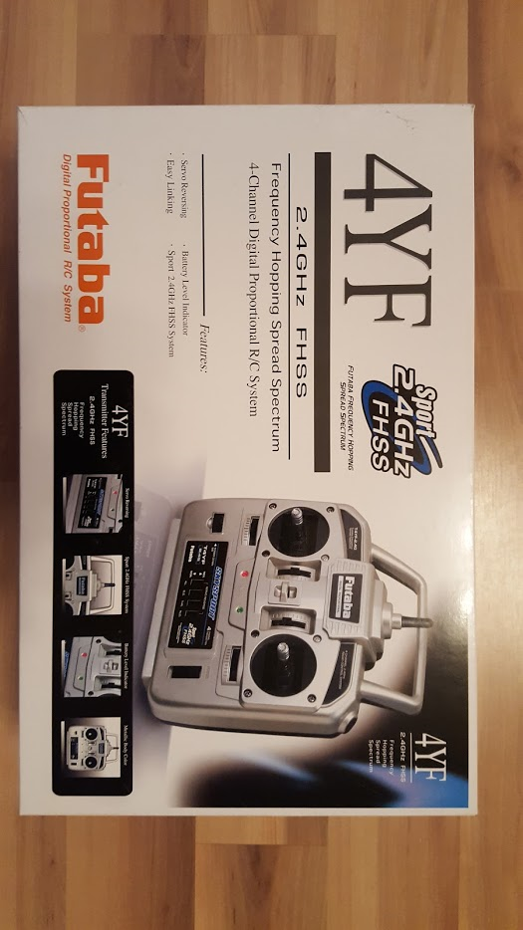

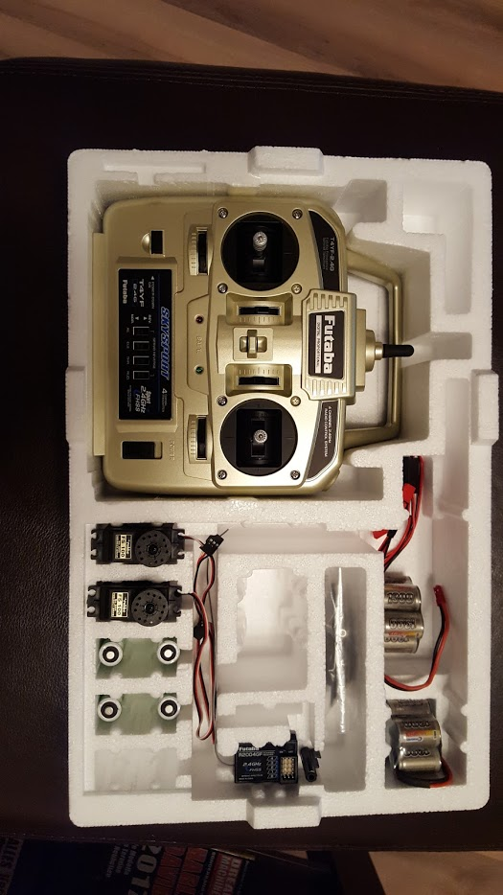

**Sender:**

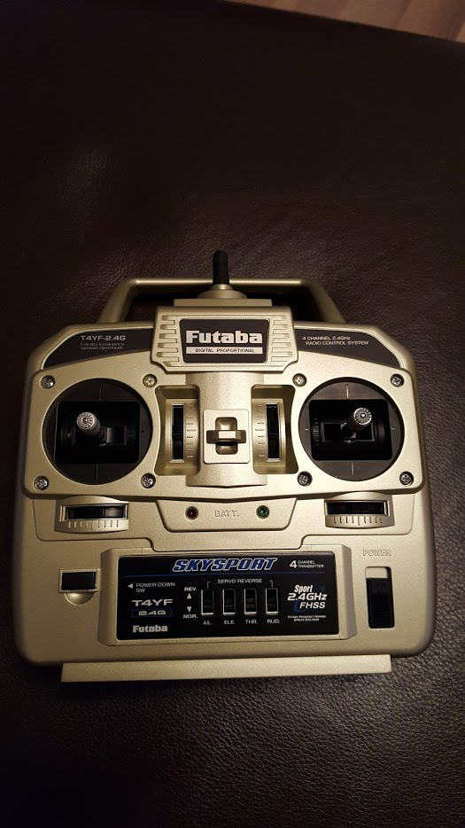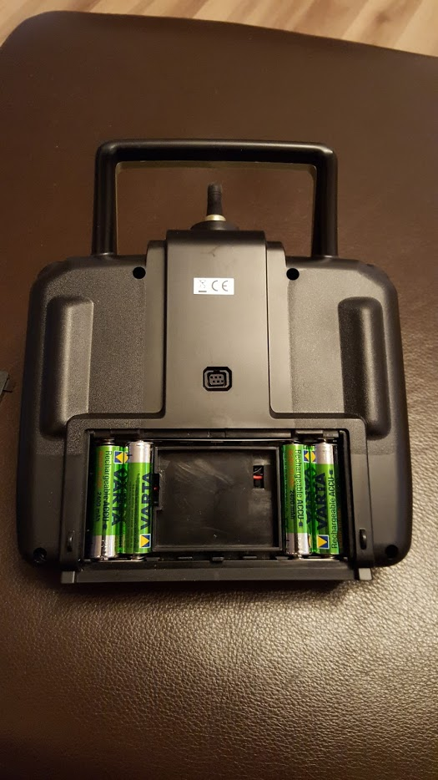

Beim Einlegen der Akkus bitte auf + und – Pol achten!

**Ladegerät für die Sender-Akkus:**

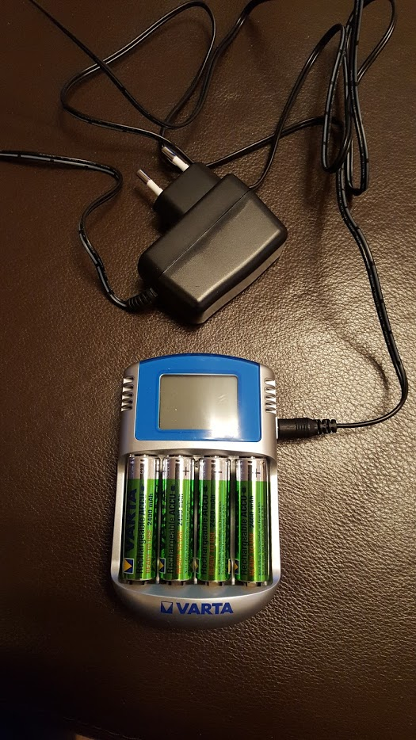

Auch hier bitte auf die + und – Pole achten, hier sind alle + Pole nach oben zu richten.

Das Ladegerät zeigt oben im Display den Ladezustand der Akkus an.

**Empfänger-Akku und Ladegerät:**

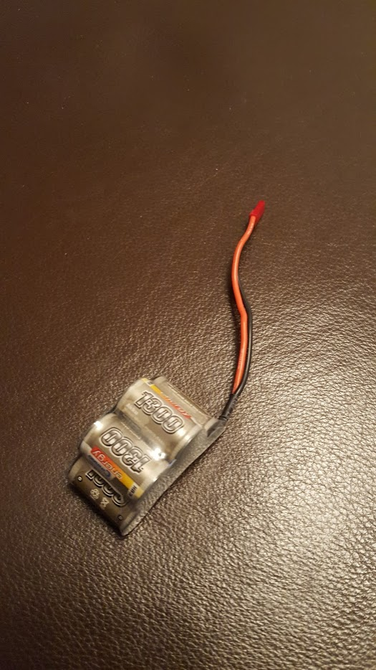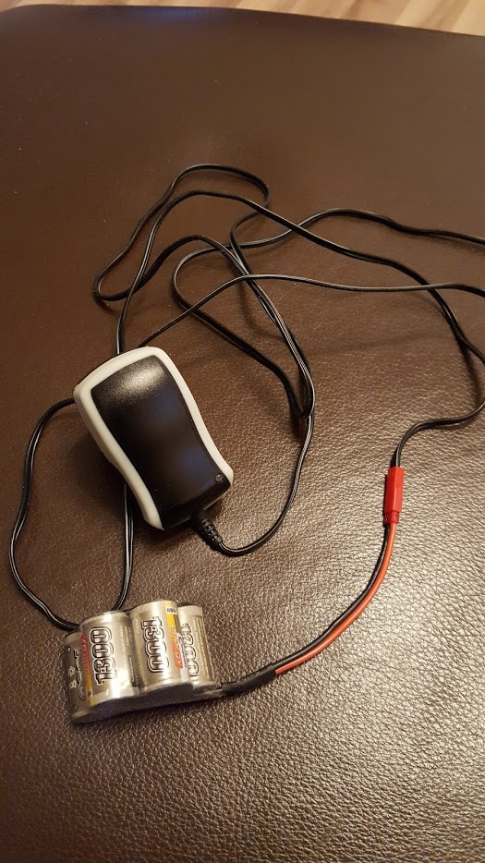

Der Stecker passt von der Form her nur auf eine Art in die Buchse am Ladegerät, somit sitzen die Pole automatisch richtig. Beim Laden leuchtet die Lampe am Ladegerät rot. Wenn die Akkus voll sind, leuchtet die Lampe grün. (Empfänger-Akkus sind 2 Stück da, einer als Reserve.)

Bitte immer am Stecker anfassen und niemals am Kabel ziehen.

**Mögliches Laden des Empfänger-Akkus nach dem Einbau:**

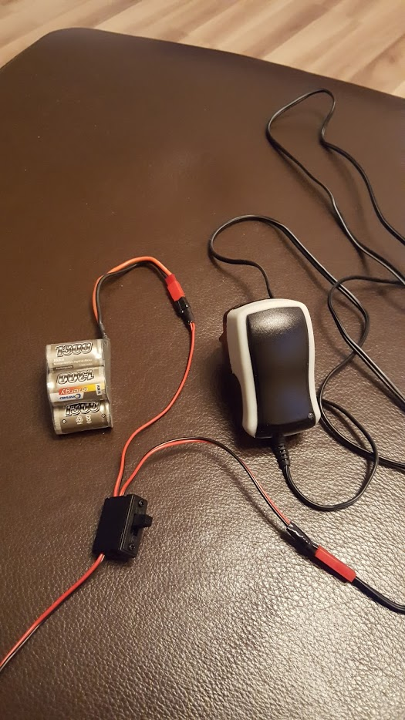

Auf der einen Seite des ON-/OFF-Schalters sind zwei Kabel. Wenn der Akku eingebaut und der Stecker an dem Kabel mit der Buchse angeschlossen ist, kann das zweite Kabel mit dem Stecker an der Buchse des Ladegerätes angeschlossen werden. Der Schalter muss dabei auf OFF stehen! Nun lädt der Akku eingebaut im Fahrzeug.

**Anschluss des Empfängers:**

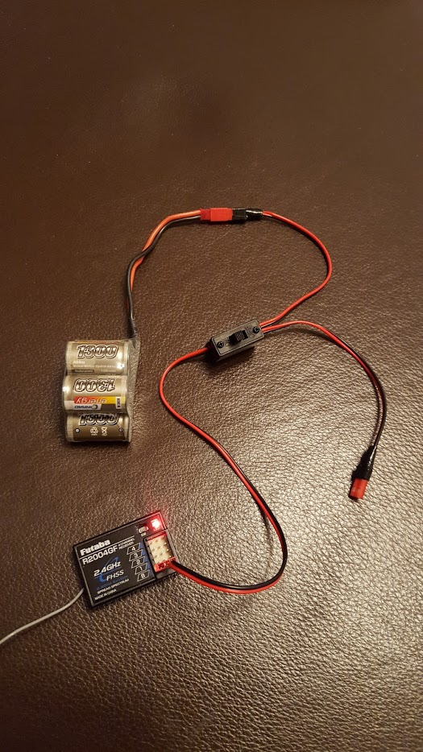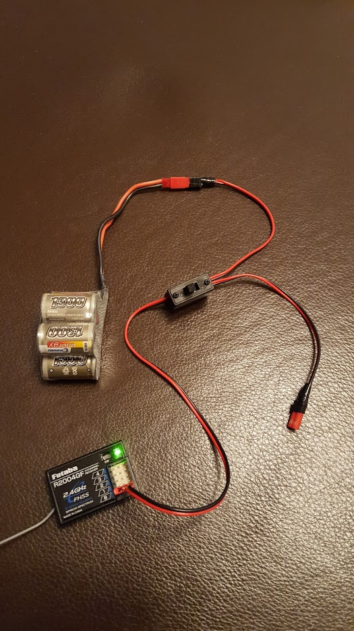

Das dritte Kabel vom Schalter mit dem roten Flachstecker muss an den Empfänger in die Position B gesteckt werden. Ist der Schalter auf ON und der Sender noch ausgeschaltet, leuchtet die Lampe am Empfänger rot. Ist dann auch der Sender eingeschaltet und die Verbindung zum Empfänger aufgebaut, so leuchtet die Lampe am Empfänger grün.

**Anschluss der Steuer-Servos:**

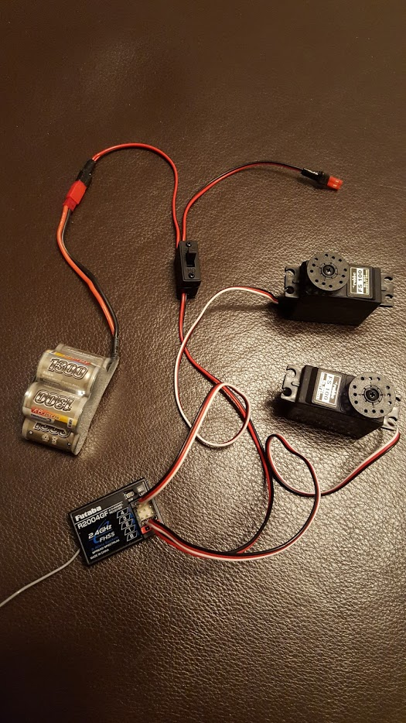 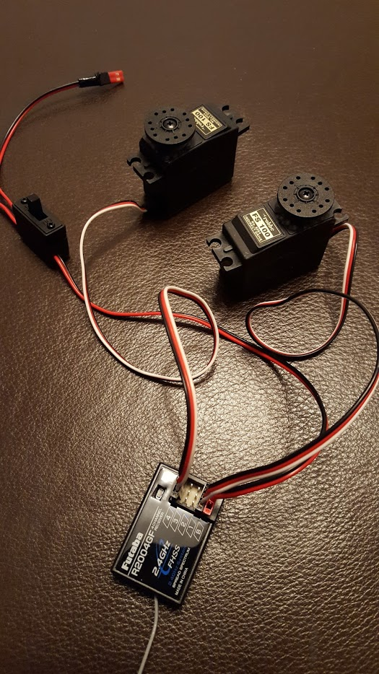

Die Servos werden mit den schwarzen Flachsteckern an den Positionen 1, 2, 3 oder 4 am Empfänger angeschlossen.

Position 1: Rechter Steuerknüppel am Sender, links / rechts Bewegung

Position 2: Rechter Steuerknüppel am Sender, rauf / runter Bewegung

Position 3: Linker Steuerknüppel am Sender, rauf / runter Bewegung

Position 4: linker Steuerknüppel am Sender, links / rechts Bewegung

Vorsicht beim Reinstecken und Rausziehen der Stecker, sie sind sehr empfindlich. Bitte immer am Stecker anfassen und niemals am Kabel ziehen.

**Schalter… :**

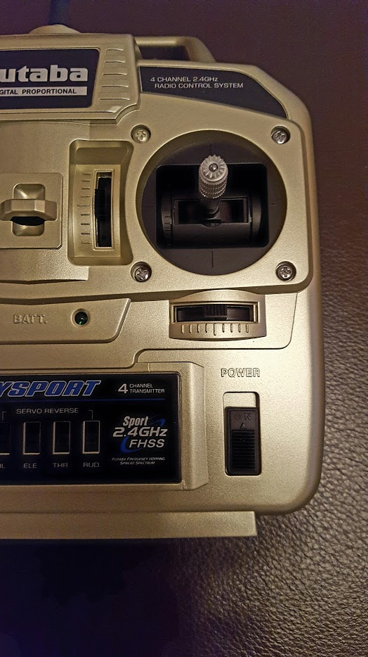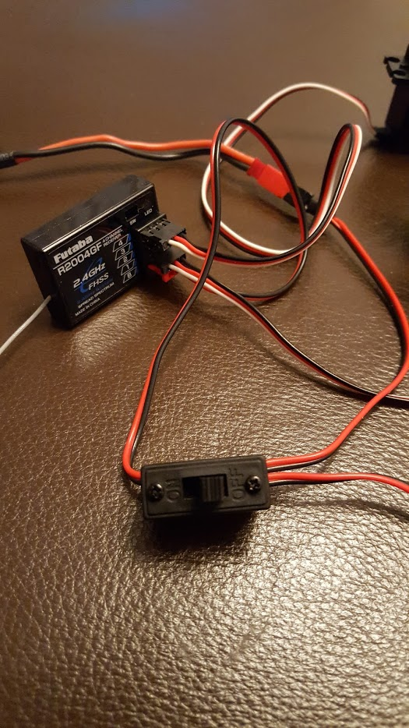

Wenn die Fernsteuerung nicht benutzt wird, ist es wichtig, dass **BEIDE** Schalter auf OFF stehen!

**Zubehör für die Servos… :**

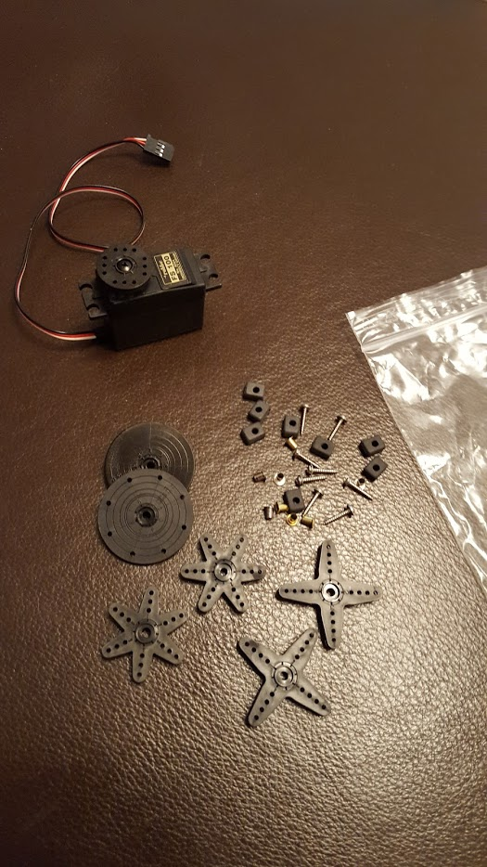

Die sich bei Benutzung der Servos drehenden kleinen schwarzen Scheiben können gegen die anderen Kreuze ausgetauscht werden. Hierdurch verändert sich dann der Bewegungsweg bzw. -radius… bitte ausprobieren, was gebraucht wird ☺.

Die Schrauben, Metallröhrchen und Gummilagerungen sind für die Befestigung und Fixierung der Servos am Fahrzeug.